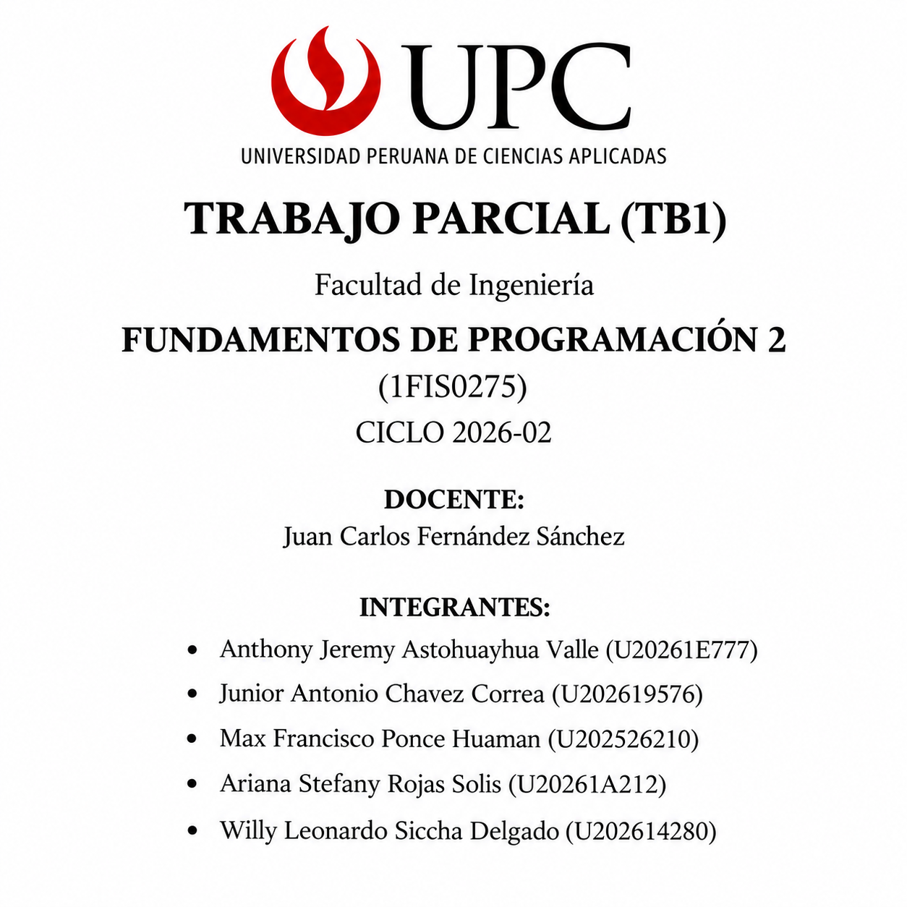

Índice

- Introducción 3
- Objetivo del Estudiante (Student Outcome) 4
- Sustento de cumplimiento del principio de Diversidad 4
- Cap. 1: Situación Actual 6
Análisis del problema 6
Objetivo del sistema 9
Lista de funcionalidades e historias de usuario priorizadas 11
Cronograma y asignación de actividades 12
- Cap. 2: Propuesta de Innovación 13
Diseño de pantallas 13
Bibliografía 16
Anexos 16

Introducción
En una ferretería se manejan cientos de productos distintos: cemento, fierros, tuberías, pinturas, cables, herramientas. Los precios cambian seguido, se compra a varios proveedores y cada venta necesita su comprobante con IGV. Cuando todo esto se anota en cuadernos o en archivos de Excel que nadie actualiza a tiempo, es fácil que el stock no cuadre, que se pierdan ventas por falta de mercadería y que algunos productos se venzan sin que nadie se dé cuenta.
Este documento es el primer hito del trabajo final de Fundamentos de Programación 2. Tomamos como caso a Ferretería Constructor Norte S.A.C. y buscamos resolver su problema de control de inventario y ventas con un programa orientado a objetos. El sistema registrará productos, proveedores, clientes y ventas, y además hará los cálculos que hoy se hacen a mano: IGV, descuentos, comisiones, valorización del inventario y utilidad.
Aquí mostramos cómo trabaja la empresa hoy (proceso AS-IS), la solución que proponemos y cómo quedaría el proceso con el sistema (TO-BE), las historias de usuario ordenadas por prioridad, el cronograma del equipo y el diseño de las pantallas. En el segundo hito se agregarán el diagrama de clases, el programa terminado, las pruebas y el sustento del ABET Student Outcome 2.

Objetivo del Estudiante (Student Outcome) - ABET 2 - Diseño en ingeniería
El curso contribuye al ABET Student Outcome 2, que se refiere a la capacidad de aplicar el diseño de ingeniería para producir soluciones que satisfagan necesidades específicas, considerando la salud pública, la seguridad y el bienestar, así como factores globales, culturales, sociales, ambientales y económicos.
En nuestro trabajo no solo programamos un sistema: primero identificamos un problema real de un negocio, evaluamos alternativas, elegimos una y la diseñamos pensando en quienes la van a usar y en el contexto donde se aplica.

Sustento de cumplimiento del principio de Diversidad
Para nosotros la diversidad tiene dos caras: cómo trabajamos como equipo y cómo diseñamos el sistema para que sirva a personas distintas.
Diversidad en el equipo
Nuestro grupo tiene cinco integrantes con experiencias y perfiles diferentes. Repartimos los roles según las fortalezas de cada uno y no por afinidad, y acordamos que todas las opiniones se escuchan antes de decidir. Las reuniones se programan en horarios que respeten el trabajo y las obligaciones de cada persona.
Integrante N° | Perfil y experiencia | Aporte al equipo
- Anthony | h | Definió la empresa y el problema, redactó las generalidades (misión, visión, organigrama) y coordinó el informe final.
- Junior | o | Levantó el proceso actual (AS-IS) y aportó al diagrama de clases del segundo hito.
- Max | Estudiante de Ingeniería de sistemas con experiencia en el desarrollo de aplicaciones | Analizó las alternativas de solución, diseñó el proceso mejorado (TO-BE) y el diagrama de clases.
- Ariana | a | Redactó y priorizó las historias de usuario, armó el cronograma en Trello, la bibliografía y las pruebas.
- Willy | Estudiante de segundo ciclo UPC, con interés en programación | Diseñó las pantallas del sistema, reunió las evidencias y anexos, y armó el informe final.

Diversidad en la solución
- Usuarios distintos: el propietario, el administrador, los vendedores, el cajero y el almacenero tienen niveles de experiencia diferentes con la tecnología. Por eso el menú es numerado, con mensajes claros y con errores que explican qué corregir.
- Clientes distintos: el sistema atiende por igual a personas naturales (DNI) y a empresas (RUC), a maestros de obra, gasfiteros, electricistas y público en general, y emite la boleta o factura que corresponde sin distinguir el trato.
- Lenguaje inclusivo y respetuoso: los textos del sistema y del informe evitan expresiones discriminatorias y usan un lenguaje neutro y claro.
- Flexibilidad: los productos, las categorías y las reglas de descuento y comisión son configurables, para que el sistema pueda adaptarse a otros negocios y necesidades.

Análisis del problema

Generalidades de la empresa

Aspecto | Descripción
Razón social | Ferretería Constructor Norte S.A.C.
Giro de negocio | Comercialización de materiales de ferretería y construcción: cemento, fierro, tuberías, pinturas, herramientas, artículos eléctricos y afines.
Ubicación | Av. Próceres Upcinos, Los Olivos, Lima.
Tamaño | Microempresa con 8 trabajadores y aproximadamente 850 productos en catálogo; operando desde 2015.
Misión | Ofrecer a nuestros clientes materiales de construcción y ferretería de calidad, con atención cercana y precios competitivos, contribuyendo al desarrollo de sus obras y proyectos.
Visión | Ser la ferretería de referencia del norte de Lima, reconocida por su disponibilidad de productos y su servicio confiable.

Organigrama de la empresa:
Nivel | Cargo | Responsabilidad Principal
1 | Gerente / Propietario | Dirección general, decisiones de compra y precios
2 | Administrador | Control de caja, proveedores, reportes y pagos
3 | Encargado de almacén | Recepción, almacenamiento y control físico de mercadería
3 | Vendedores / Cajeros | Atención al cliente, cotización y emisión de comprobantes

Descripción del problema
Hoy en Ferretería Constructor Norte S.A.C. todo el control se hace a mano: un cuaderno para anotar lo que entra y sale, y varios archivos de Excel que se actualizan al cierre del día, cuando alguien tiene tiempo. Con esa forma de trabajar identificamos estos problemas:
- El stock del cuaderno casi nunca coincide con lo que hay en almacén, así que a veces se ofrece un producto que ya no queda o se compra de más.
- Nadie avisa cuando un producto está por agotarse: se repone recién cuando ya no hay, y mientras tanto se pierden ventas.
- Los pegamentos, pinturas y selladores tienen fecha de vencimiento, y varios se vencen en el almacén porque nadie los revisa.
- El IGV, los descuentos por volumen y las comisiones de los vendedores se calculan con calculadora, y ahí se cuelan los errores.
- No se sabe con rapidez cuánto se gana por producto o por mes, y así es difícil decidir precios y compras.
- Encontrar una venta anterior, un cliente o un producto toma tiempo porque los datos están repartidos en varios lugares.
¿Cómo afecta esto a la empresa? Se pierden ventas por desabastecimiento, se queda dinero parado en mercadería que sobra o se vence, hay diferencias en los comprobantes y las decisiones se toman sin datos confiables. Según lo que estima el propietario, se pierden unas 40 ventas al mes por falta de stock, la merma por productos vencidos ronda los S/ 600 mensuales y el personal dedica cerca de 10 horas a la semana al control manual del inventario.
Si el problema sigue igual, las pérdidas por mermas y falta de stock van a crecer a medida que crezcan las ventas, habrá más riesgo de observaciones tributarias por errores en los comprobantes y al negocio le costará crecer con orden.

Proceso actual
Descripción del proceso de venta y control de stock tal como se realiza hoy:
N° | Actor | Actividad Actual | Problema detectado
1 | Cliente / Vendedor | El cliente solicita productos; el vendedor revisa visualmente el almacén o pregunta al encargado si hay stock | No hay consulta inmediata de stock
2 | Vendedor | Anota los productos y calcula el total con calculadora, aplicando descuento a criterio propio | Errores de cálculo y descuentos no uniformes
3 | Cajero | Emite boleta o factura en talonario o sistema externo, digitando de nuevo los datos | Doble digitación; riesgo de errores de IGV
4 | Almacenero | Entrega la mercadería y descuenta el stock en el cuaderno cuando tiene tiempo | Stock desactualizado
5 | Administrador | Al cierre consolida ventas en Excel y calcula comisiones manualmente | Demora y errores en comisiones
6 | Administrador | Cada cierto tiempo hace inventario físico y compara con el cuaderno para decidir compras | Reposición tardía; productos vencidos no detectados

Objetivo del sistema

Solución propuesta
Proponemos un programa orientado a objetos, con un menú por consola, que junte en un solo lugar el registro de productos, proveedores, clientes y ventas. Cada vez que se venda o ingrese mercadería el stock se actualiza solo, y los cálculos del negocio los hace el sistema.
Objetivo general: controlar el inventario y las ventas de Ferretería Constructor Norte S.A.C. con un sistema orientado a objetos que reduzca los errores, evite quedarse sin stock o con productos vencidos, y dé información confiable para decidir.
Objetivos específicos:
- Registrar, buscar y listar productos, proveedores y clientes con validación de datos.
- Actualizar automáticamente el stock con cada venta o ingreso de mercadería y alertar sobre stock mínimo y próximos vencimientos.
- Calcular subtotal, descuento, IGV (18 %) y total de cada venta, y emitir boleta o factura.
- Calcular comisiones de vendedores, valorización del inventario y utilidad por periodo.

Análisis de alternativas de solución

Criterio | A. Continuar con cuaderno y Excel | B. Software comercial de inventarios | C. Programa POO a medida
Costo | Bajo, pero con pérdidas ocultas | Licencia o suscripción mensual | Sin costo de licencia
Ajuste del proceso | Manual, sin reglas | Genérico; personalizar cuesta | Adaptado a las reglas de la ferretería
Control y alertas automáticas | No | Sí | Sí (stock mínimo, vencimientos)
Cálculos (IGV, comisiones, utilidad) | Manuales | Sí, según módulo | Sí, definidos por la empresa
Curva de aprendizaje | Ninguna | Media | Baja
Cumple objetivo académico (POO) | No | No | Sí
Elegimos la alternativa C porque se adapta a las reglas propias de la ferretería, no tiene costo de licencia y nos permite aplicar lo aprendido en el curso sobre programación orientada a objetos. El software comercial (B) podría ser buena opción más adelante si el negocio crece, y lo mencionaremos como mejora en el informe final.

Proceso mejorado

N° | Actor | Actividad con el sistema | Mejora
1 | Vendedor | Consulta el producto en el sistema y ve stock y precio al instante | Información inmediata
2 | Vendedor | Registra la venta: el sistema valida stock y calcula subtotal, descuento, IGV y total | Cero errores de cálculo
3 | Sistema | Genera boleta o factura según el cliente y descuenta el stock automáticamente | Sin doble digitación; stock al día
4 | Sistema | Emite alertas de stock mínimo y de productos próximos a vencer | Reposición oportuna; menos mermas
5 | Administrador | Consulta reportes de ventas, comisiones, valorización y utilidad | Decisiones con datos
6 | Administrador | Registra ingresos de mercadería y ajustes de inventario tras conteo físico | Trazabilidad de movimientos

Lista de funcionalidades e historias de usuario priorizadas
Prioridad: Alta = imprescindible para el primer uso del sistema; Media = importante; Baja = deseable si el tiempo lo permite. Tipo: C = control, K = cálculo.
ID | Historia de usuario | Tipo | Prior.
HU01 | Como administrador, quiero registrar productos (perecibles y no perecibles) para tener un catálogo ordenado | C | Alta
HU02 | Como vendedor, quiero buscar productos por código o nombre para consultar precio y stock rápidamente | C | Alta
HU03 | Como administrador, quiero listar, modificar y dar de baja productos para mantener el catálogo actualizado | C | Alta
HU04 | Como administrador, quiero registrar proveedores para saber a quién compro cada producto | C | Media
HU05 | Como vendedor, quiero registrar y buscar clientes (DNI o RUC) para emitir el comprobante correcto | C | Alta
HU06 | Como vendedor, quiero registrar una venta con varios productos y que el sistema valide el stock disponible | C | Alta
HU07 | Como vendedor, quiero que el sistema calcule subtotal, descuento por volumen, IGV (18 %) y total de la venta | K | Alta
HU08 | Como cajero, quiero emitir boleta o factura según el tipo de cliente | C | Alta
HU09 | Como almacenero, quiero registrar ingresos de mercadería y ajustes de stock para mantener el inventario real | C | Alta
HU10 | Como administrador, quiero recibir alertas de productos con stock igual o menor al mínimo | C | Alta
HU11 | Como administrador, quiero ver los productos próximos a vencer para venderlos o devolverlos a tiempo | C | Media
HU12 | Como administrador, quiero calcular la comisión de cada vendedor según sus ventas del periodo | K | Media
HU13 | Como administrador, quiero conocer la valorización del inventario (stock × costo) | K | Media
HU14 | Como administrador, quiero calcular la utilidad bruta y el margen por periodo | K | Media
HU15 | Como administrador, quiero listar el historial de ventas por fecha, cliente o vendedor | C | Media
HU16 | Como administrador, quiero guardar y cargar la información en archivo para no perder datos al cerrar el programa | C | Baja
Reglas de negocio definidas con el propietario: IGV 18 %; descuento por volumen del 5 % cuando el subtotal supera S/ 400; comisión del vendedor del 2 % sobre ventas netas del mes; stock mínimo definido por producto; alerta de vencimiento a 30 días.

Cronograma y asignación de actividades

Actividad | Resp. | S1 | S2 | S3 | S4 | S5 | S6 | S7
Definir empresa y problema | Int. 1
Generalidades y misión/visión | Int. 1
Levantamiento del proceso AS-IS | Int. 2
Alternativas y proceso TO-BE | Int. 3
Historias de usuario y priorización | Int. 4
Cronograma en Trello y bibliografía | Int. 4
Diseño de pantallas | Int. 5
Evidencias y anexos (parcial) | Int. 5
Revisión e integración del Hito 1 | Todos
Diagrama de clases | Int. 3 y 2
Codificación del sistema | Todos
Pruebas y manejo de excepciones | Int. 4
Informe final, video y ABET 2 | Int. 1 y 5
Azul: actividades del Hito 1 (Semana 4). Int. = integrante

Diseño de pantallas
El sistema funciona por consola, con un menú principal y submenús. Estas son las pantallas principales con datos de ejemplo; los cálculos siguen las reglas de negocio de la sección D.3.

Pantalla 1: Menú principal
====================================================================
SISTEMA DE INVENTARIO Y VENTAS - CONSTRUCTOR NORTE S.A.C.
====================================================================
[1] Gestión de productos
[2] Gestión de proveedores
[3] Gestión de clientes
[4] Registrar venta
[5] Movimientos de stock (ingresos / ajustes)
[6] Reportes (stock bajo, vencimientos, utilidad)
[7] Comisiones de vendedores
[0] Salir
--------------------------------------------------------------------
Seleccione una opción: _

Pantalla 2: Registro de producto (HU01)
------------------------- REGISTRAR PRODUCTO -------------------------
Código ..................: FER-0031
Nombre ..................: Pegamento PVC 1/4 gal
Categoría ...............: Gasfitería
Tipo (1=Perecible, 2=No perecible): 1
Fecha de vencimiento (dd/mm/aaaa): 30/10/2026
Precio de compra (S/) : 32.00
Precio de venta (S/) : 45.00
Stock inicial ........: 30
Stock mínimo .........: 10
Proveedor (código) ...: PRV-003

>> Producto registrado correctamente.

Pantalla 3: Búsqueda y listado de productos (HU02, HU03)
--------------------------- BUSCAR PRODUCTO ---------------------------
Buscar por (1=Código, 2=Nombre): 2 Texto: pegamento

Código Producto Tipo Stock P.Venta
---------- --------------------------- ------------ ----- --------
FER-0031 Pegamento PVC 1/4 gal Perecible 30 45.00
FER-0032 Pegamento contacto 1L Perecible 12 28.00
FER-0040 Pegamento epóxico No perecible 8 15.50

Resultados: 3 [M] Modificar [B] Dar de baja [V] Volver

Pantalla 4: Registro de venta con cálculo de IGV (HU06, HU07, HU08)
--------------------------- REGISTRAR VENTA ---------------------------
Venta N.° 000045 Fecha: 20/09/2026
Vendedor: V-002 Cliente (RUC): 20512345678
Comprobante (1=Boleta, 2=Factura): 2

Cód. Producto Cant. P.Unit. Subtotal
---------- -------------------------- ----- -------- ---------
FER-0001 Cemento Portland 42kg 10 34.90 349.00
FER-0015 Pintura látex 1 gal 2 45.00 90.00
----------------------------------------------------------------------
Subtotal ..................................... S/ 439.00
Descuento por volumen (5 %) .................. S/ 21.95
Base imponible ............................... S/ 417.05
IGV (18 %) ................................... S/ 75.07
TOTAL A PAGAR ................................ S/ 492.12

>> Factura F001-000045 emitida. Stock actualizado.

Pantalla 5: Alertas de stock y vencimientos (HU10, HU11)
------------- ALERTAS DEL INVENTARIO -------------
PRODUCTOS CON STOCK MÍNIMO
Código Producto Stock Mínimo Estado
FER-0015 Pintura látex 1 gal 8 10 REPONER
FER-0022 Clavos 2" (kg) 3 5 REPONER

PRODUCTOS PRÓXIMOS A VENCER (30 días)
Código Producto Vence Días
FER-0031 Pegamento PVC 1/4 gal 30/10/2026 40
FER-0032 Pegamento contacto 1L 05/10/2026 15

Pantalla 6: Reporte de utilidad y comisiones (HU12, HU13, HU14)
------------- REPORTE DEL PERIODO: 09/2026 -------------
Ventas netas (sin IGV) .................... S/ 18,450.00
Costo de ventas ........................... S/ 12,300.00
Utilidad bruta ............................ S/ 6,150.00
Margen bruto .............................. 33.33 %
Valorización del inventario al costo .. S/ 41,870.00

COMISIONES (2 % sobre ventas netas)
Vendedor Ventas netas Comisión
V-001 Carlos Rojas S/ 9,200.00 S/ 184.00
V-002 Lucía Paredes S/ 9,250.00 S/ 185.00

Pantalla 7: Manejo de errores y validaciones
Cantidad a vender: 50
[ERROR] Stock insuficiente para FER-0015. Disponible: 8.

Cliente (RUC): 2051234
[ERROR] El RUC debe tener 11 dígitos. Intente nuevamente.

Precio de venta (S/): abc
[ERROR] Ingrese un valor numérico válido.

Bibliografía (avance)
Booch, G., Rumbaugh, J., & Jacobson, I. (2005). The unified modeling language user guide (2.ª ed.). Addison-Wesley.
Cohn, M. (2004). User stories applied: For agile software development. Addison-Wesley.
Fowler, M. (2004). UML distilled: A brief guide to the standard object modeling language (3.ª ed.). Addison-Wesley.
Larman, C. (2004). Applying UML and patterns: An introduction to object-oriented analysis and design and iterative development (3.ª ed.). Prentice Hall.
Martin, R. C. (2008). Clean code: A handbook of agile software craftsmanship. Prentice Hall.
Python Software Foundation. (s. f.-a). Classes. En The Python tutorial. https://docs.python.org/3/tutorial/classes.html
Python Software Foundation. (s. f.-b). unittest — Unit testing framework. En The Python standard library. https://docs.python.org/3/library/unittest.html
Superintendencia Nacional de Aduanas y de Administración Tributaria. (s. f.). Impuesto General a las Ventas (IGV). sunat.gob.pe

Anexos

